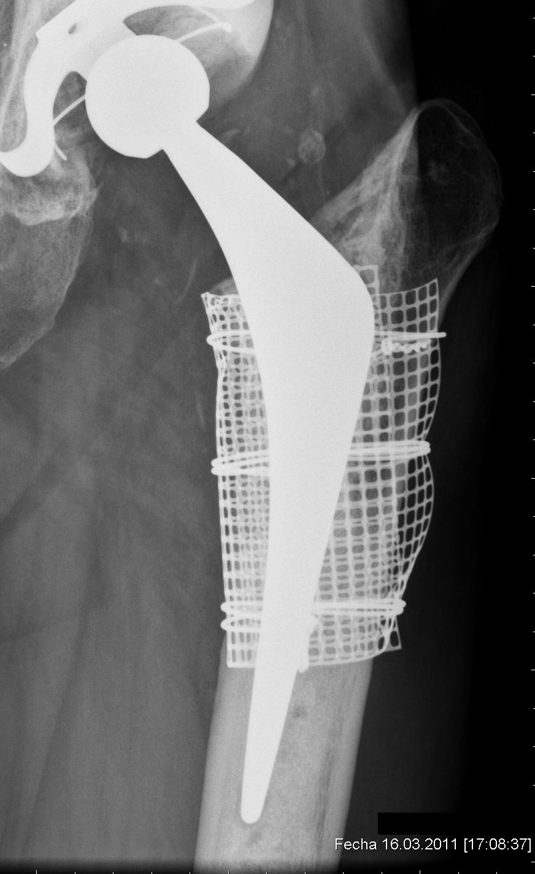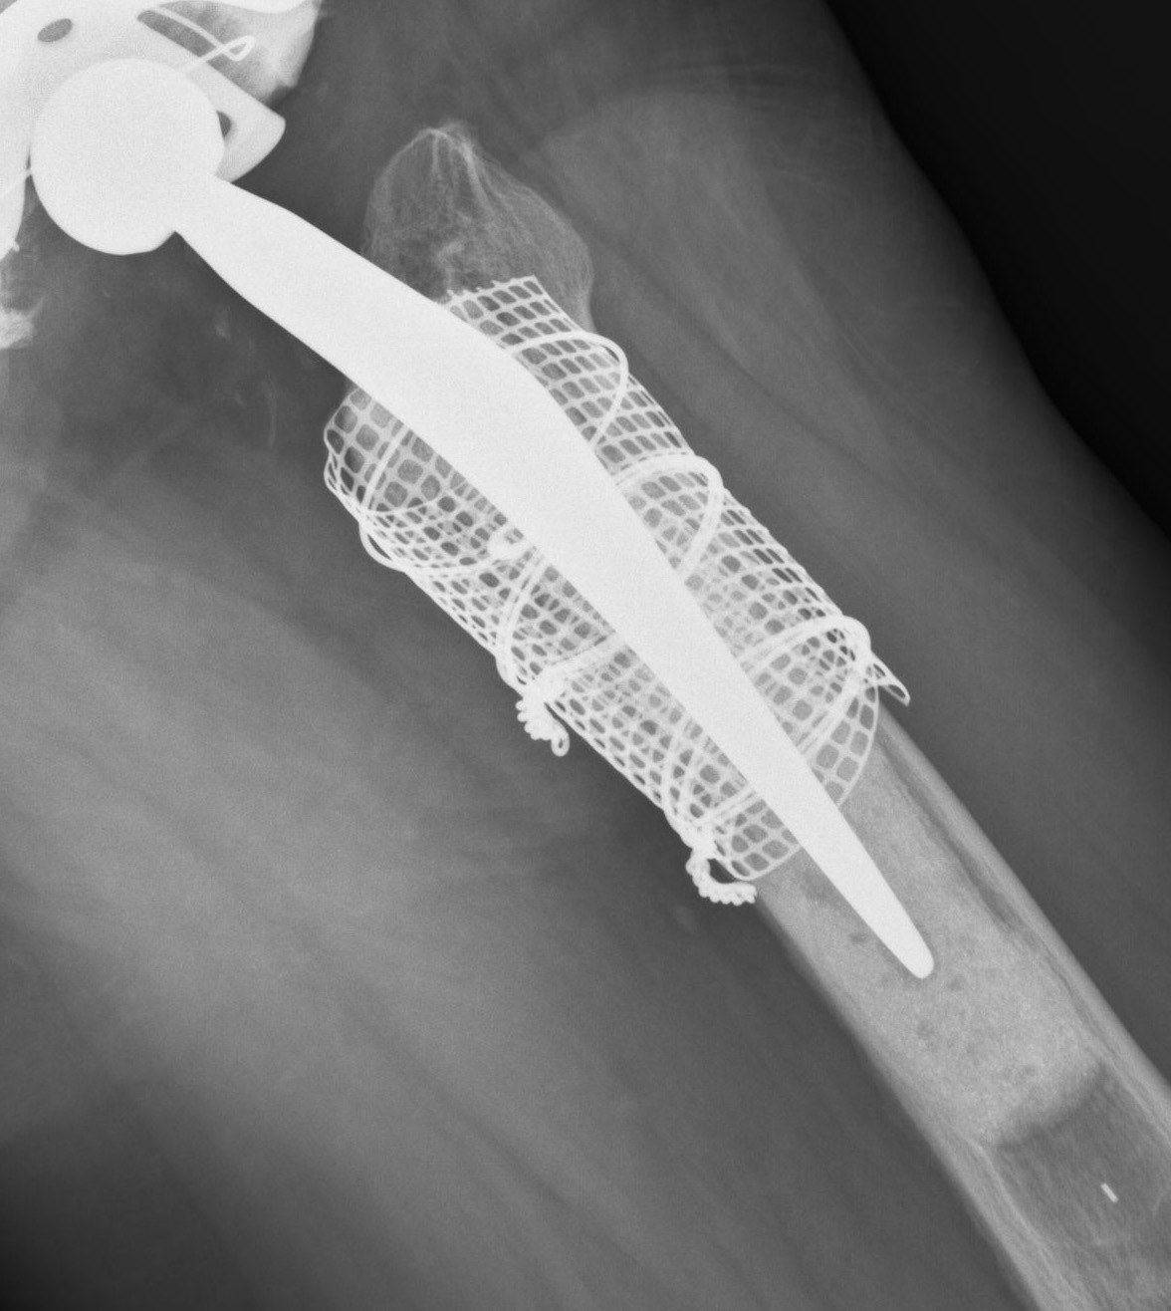

Figura 1, F y G: Control postoperatorio frente y perfil a los 5 años de realizado el reimplante

